Економски оптимизам српске буржоазије
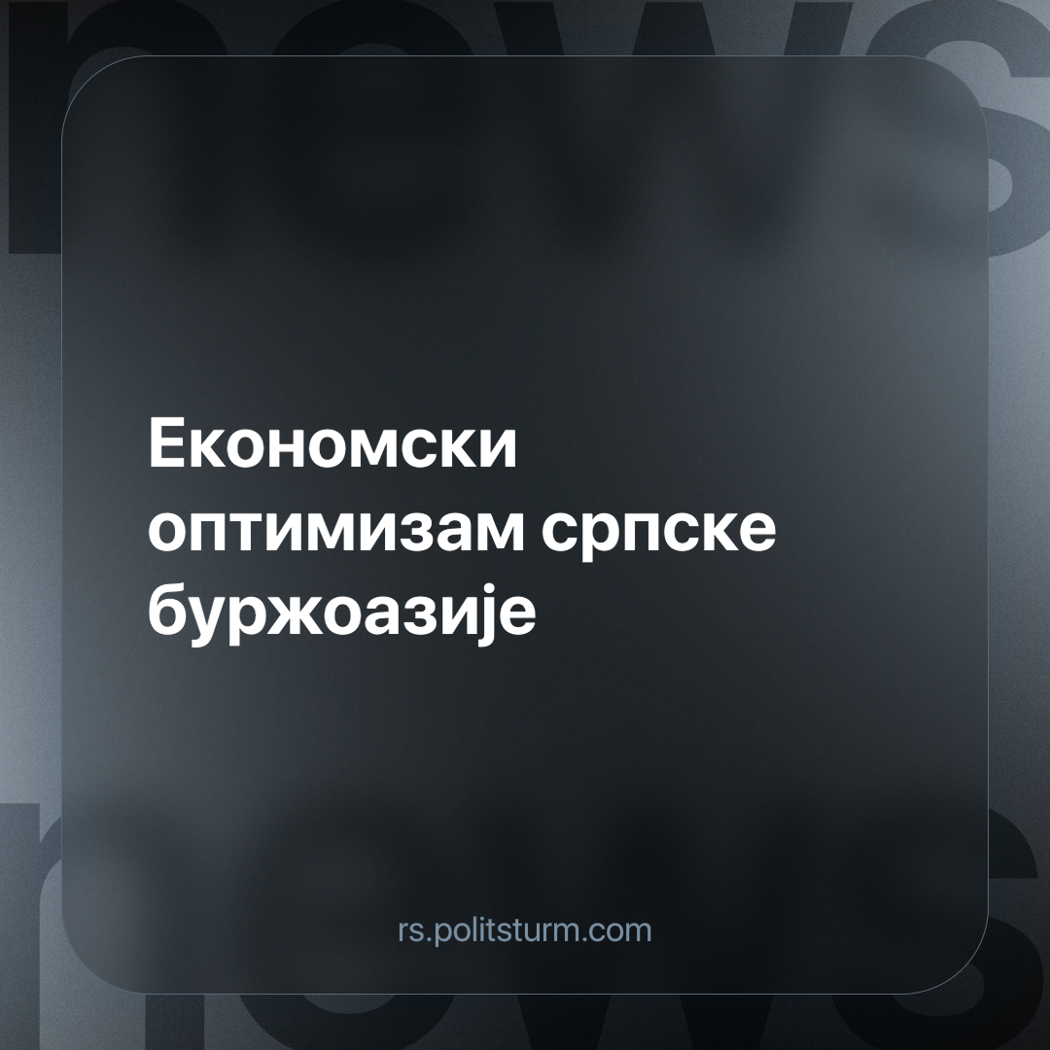

Оригинални чланак
2023-10-31
3 мин. читања

Делегација ММФ-а, која у Србији борави и преговара од 19.10. данас је закључила своје активности у нашој земљи. Теме разговора који су ових дана вођени са српским властима, тицале су се већински питања фискалне дисциплине, стендбај аранжмана од 2,4 милијарде евра који Србија има са ММФ-ом, пројекције раста, пореске реформе и капиталних инвестиција.
Доналд Мекгетиган, шеф ове делегације, оценио је да је Србија остварила значајан напредак у својим реформским напорима и да су сви структурни циљеви који су за сада предвиђени програмом ММФ-а за Србију, благовремено испуњени. Са српске стране, преговоре је водио актуелни министар финансија Синиша Мали, који је у изразито оптимистичном тону водио разговоре, хвалећи нови “Искра” систем за електронски обрачун плата у јавном сектору, истичући брзину којом је донесен буџет за идућу годину и ценећи да Србија одлично носи опоравак из кризе која је почела пандемијом корона вируса а која је погоршана агресијом Русије на Украјину. Министар мали је такође ценио да Србија нема разлога да се брине за висину свог јавног дуга и да је у стендбај аранжман ушла више из предострожности него из потребе.
Ипак, у стварном свету ствари нису баш тако ружичасте. Као прво, Србија да нема проблем са сервисирањем својих дугова сигурно не би улазила у стенбај аранжман са ММФ-ом, који подразумева привредне и административне реформе (такозвано структурално прилагођавање) које се најчешће своде на приватизацију јавних предузећа, смањење јавних раскода, раст извоза и ограничавање домаће потрошње. Све приче, како се у тај аранжман улази како би се подржале даље привредне реформе су у најбољем случају наивне а у најгорем неискрене. Ако је тако, зашто се за све претходне “реформе”, није улазило у аранжман са ММФ-ом, него се улазило у ионако скромне приходе радника Србије, како радно активних тако и пензионисаних?
Дуг Србије је итекако опасно висок, и узевши у обзир да је већ крајем августа по извештају Управе за јавни дуг, достигао 35,2 милијарде евра, тако да тешко да ће остати на цифри од 38,5 милијарди до краја следеће године као што буржујске власти у Србији предвиђају (с обзиром да се земља додатно задуживала у међувремену, није искључено да . Тврдње да дуг није страшан јер је тек на 51,7% БДП-а, су подједнако наивне ако не и опасне. Као прво, српски БДП делује увећано због релативно високе инфлације, па то на папиру умањује однос дуга и БДП-а, као друго, нереално држање јаког динара у односу на евро политиком фиксног курса у пракси, врши дисторзију дуга Србије. Тако је Аргентина 2002, држећи свој пезос у сличном стању као што НБС држи динар данас, тврдила да је јавни дуг између 45 и 50 одсто јавног дуга, да би економски колапс исте године коме је претходило успоравање од 1998 надаље, показало да је јак пезос искривио слику за скоро 100%, јер је дуг Аргентине заправо износио 130% БДП-а.
Шта још прети капиталистичкој Србији по питању опоравка и раста њене привреде? Кризу јавних финансија услед повећаних јавних инвестиција и раста исплата рата јавног дуга успела је ублажити, на штету радника, инфлација, која је кроз висок ПДВ лепо напунила државну касу. Међутим ово није вечно и ако жели да остане у стању да сервисира своје обавезе, буржујска власт у Србији мораће да повећа намете и да тиме обори домаћу потрошњу, што ће разуме се ослабити свеукупну привредну активност.
Уз то, Србија годинама води трговински дефицит, који је у септембру ове године износио 576,5 милиона евра. Ово само по себи није катастрофално, земље могу расти развијати се и са негативним трговинским салдом на кратак рок. Проблем је што Србија води трговински дефицит деценијама и што је извозно доминантно везана за немачку и Италијанску привреду у ужем смислу и ЕУ привреду у ширем. Успоравање привреде еврозоне коме сведочимо ових година изазива и тек ће изазивати смањење тражње за нашом робом у иностранству од чега зависи пословање многих домаћих предузећа. Ово је донекле ублажено “извозом” услуга у Србији, али свакако не довољно.
Шта онда трострука претња рестриктивне монетарне политике, пада куповне моћи на домаћем тржишту, и слабљење тражње за нашом робом у иностранству доносе Србији? За почетак, доносе јој озбиљно привредно успоравање, које ће је вероватно учинити мање атрактивном за директне стране инвестиције, што ће привреду додатно успорити. Раст од 3.5%, који сам по себи није баш нешто импресиван, а коме се српска буржоазија нада, готово је немогућ, Србија просто нема привреду за то. Тешко да се може потрефити и буџетски дефицит од 2,2%, ако се настави са планираним растом буџетских расхода од 7,2% за следећу годину.
Али добро, шта кошта министра да буде оптимистичан? Цена овог нереалног оптимизма, као и увек, биће животни стандард радника Србије, на чији је рачун остварен и овај јадни раст од 2% у текућој години. Како стоје ствари, српски капитализам је изгледа потрошио дивиденде које је социјализам оставио а полако му иситче и широкогрудна страна подршка коју је до сада куповао мизеријом својих радника. По свему судећи, капиталистичка Србија, са напрењачком буржоазијом на челу, сигурно и не тако споро, постаје привредни болесник Балкана.

Оригинални чланак

